衢州学院软件正版化平台操作指南

Step1 ：软件下载
校园网环境下，访问https://soft.qzc.edu.cn/，点击网站左侧的“下载客户端按钮”下载激活客户端。
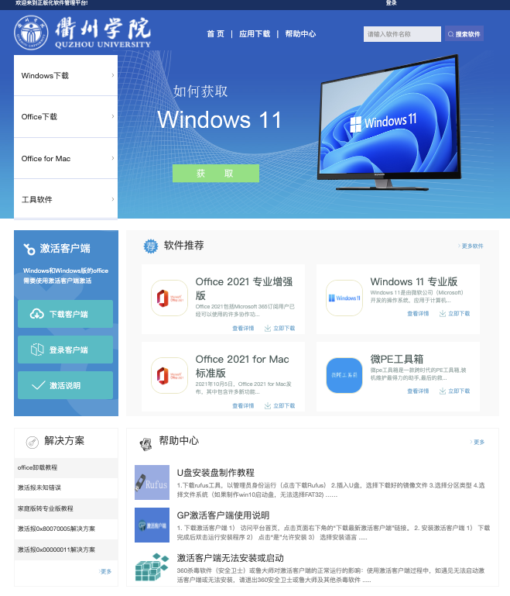
Step2 ：软件安装
下载完成后双击运行安装程序，点击“是”允许安装，选择安装语言“中文（简体）”和安装位置，其余保持默认即可。

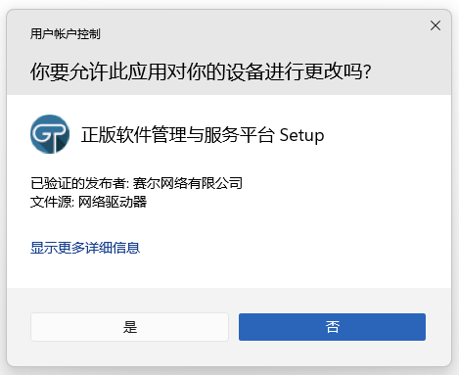
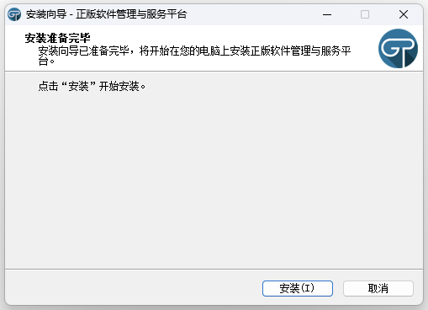
Step3 ：软件激活
安装完成后点击首页左侧的“登录客户端”按钮，然后选择“打开”，最后选择“打开激活工具”。操作步骤如下图：
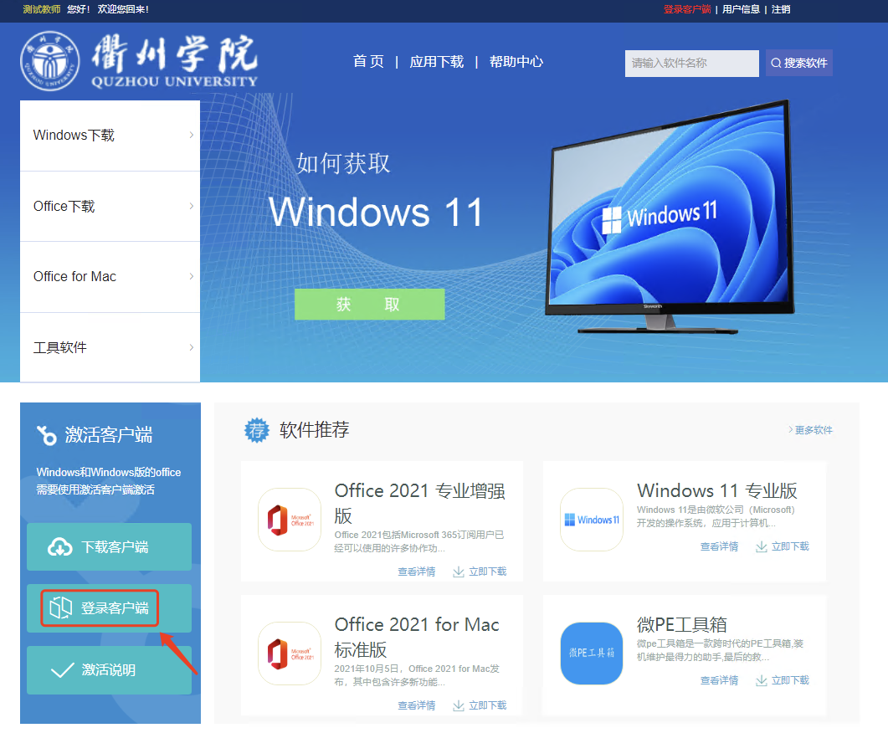
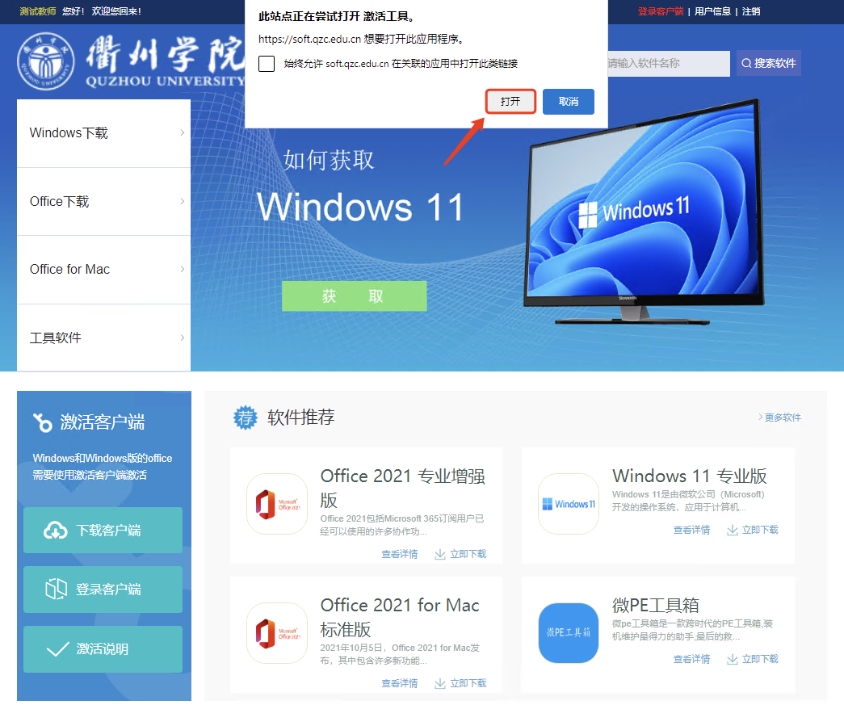
登录成功后，软件自动弹出商品激活管理窗口（Windows和Office默认各分配10次激活次数），点击左边的选项按钮，勾选需要激活的产品，然后点击“立即激活”。
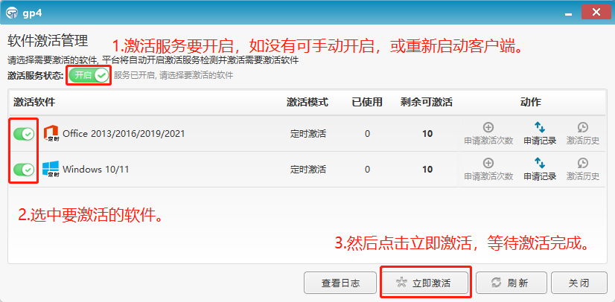
激活完成后右下角会弹出激活成功或失败的提示。
